如何玩：

* 進入畫面后，左鍵點擊彈弓位置并拖曳（調整力度）。
  + 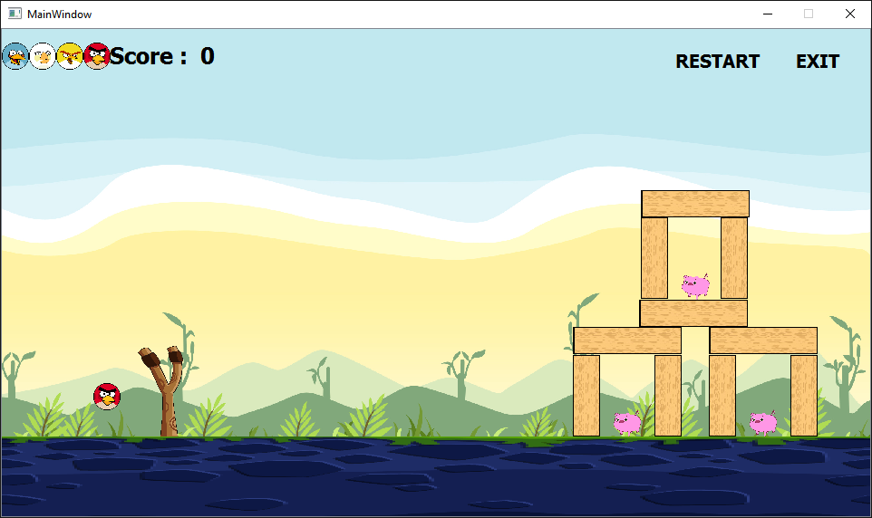
* 飛行時點擊右鍵（特殊效果）//每一隻鳥發射后都需點擊。
  + 紅鳥：沒有果
  + 黃鳥：x軸速度翻倍
  + 白鳥：y軸速度翻倍
  + 藍鳥：x軸和y軸速度變0
* 殺死一隻豬得1000分
  + 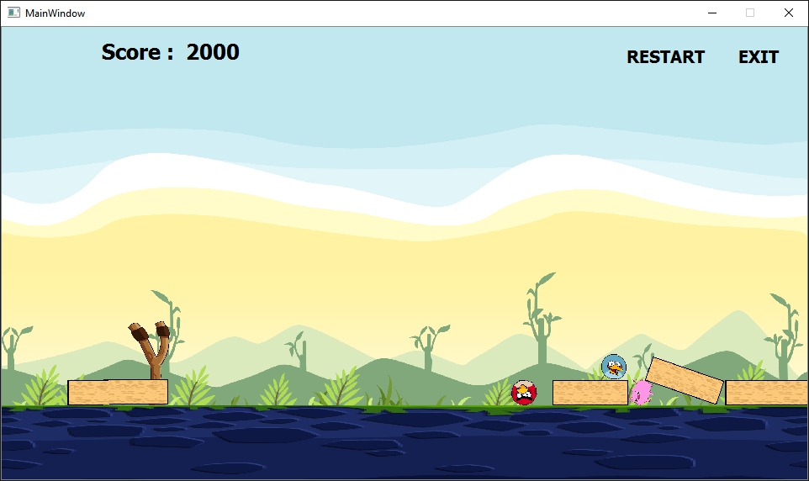
* 左鍵點擊“Restart”重新遊戲
  + 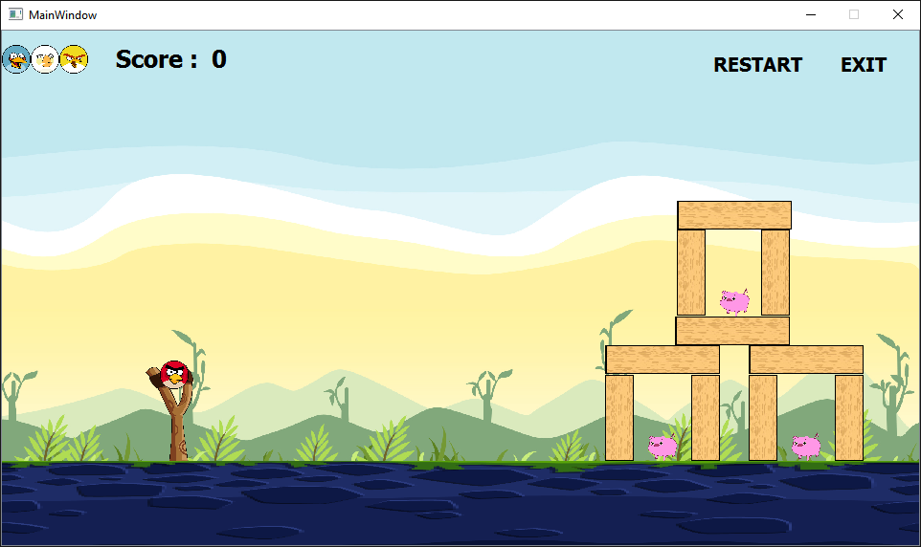
* 左鍵點擊“Exit”結束遊戲
  + 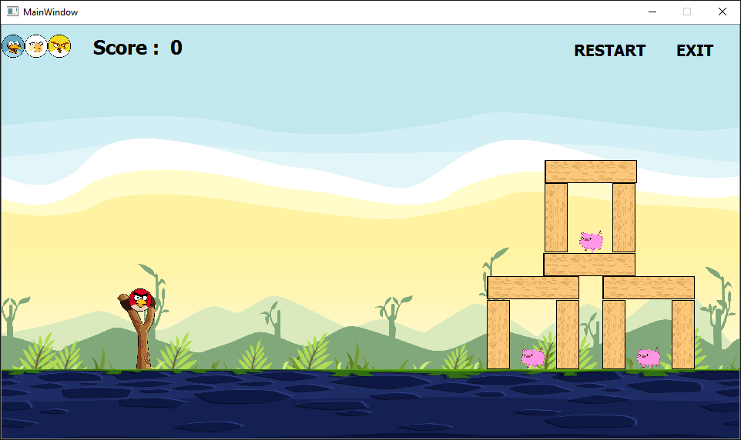

UML Diagram（edit with startuml）  
